MEMORIU TEHNIC EXPLICATIV

Denumirea lucrării :
PLAN URBANISTIC ZONAL
“DEZVOLTARE ZONA DE LOCUINTE SI FUNCTIUNI COMPLEMENTARE”
Loc constructie :
TIMISOARA , JUDEŢUL TIMIS, extravilan
CF 445968, CF 445969
Beneficiari :
TISCHER CATALIN
Faza : Etapa 1 – informarea populatiei
Proiectant :
S.C. POWER ON SOLUTIONS S.R.L.
Timisoara, str. G. Musicescu, nr 26, sc C ap 1
Proiectat :
arh. STANCU ISPAS Ioana
Sp. RUR JIVAN Marius
Pr. Nr : 42/2022

FOAIE DE GARDA

Iniţiatori : (Beneficiari)
TISCHER CATALIN

Elaborator : (Proiectant)
S.C. POWER ON SOLUTIONS S.R.L.
Arh. Stancu Ispas Ioana
Sp RUR Arh. Jivan Marius

Data elaborării : IULIE 2022

Topometrie: Ing. Turnea Marian

Faza de proiectare :
Etapa 1 – informarea populatiei
In baza CU 1875 din 01 07 2022

BORDEROU GENERAL AL P.U.Z
1. CD ⁽³⁾ ....................................................................................................................................... .....
2. Cerere Etapa 1 – informarea populatiei ……….. ......................................................................... .....
3. Dovadă taxa Etapa 1 – informarea populatiei……………………................... Ștampilă R.U.R.............. ….
4. Certificat de Urbanism nr .................... din ...................................................................... .....
Plan de situație, sc 1:5000 ................................................................................... .....
5. Extras de carte funciară nr. ................................ Din data de ......................................... .....
7. Dovada amplasării pe proprietate a panoului model ...................................................... .....
8. Studiul de oportunitate ⁽⁴⁾ .................................................................................................... .....
Memoriu Tehnic Explicativ................................................................................................... .....
Foaie de gardă ........................................................................................................... .....
Borderou general al P.U.Z. ....................................................................................... .....
1. Introducere ............................................................................................................ .....
o 1.1 Date de recunoaștere a documentației ..................................................... .....
o 1.2 Obiectul lucrării ...................................................................................... .....
o 1.3 Surse documentare .................................................................................. .....
2. Stadiul actual al dezvoltării ................................................................................... .....
o 2.1 Evoluția zonei ......................................................................................... .....
o 2.2 Încadrare în localitate .............................................................................. .....
o 2.3 Elemente ale cadrului natural .......................................................................
o 2.4 Circulația ................................................................................................. .....
o 2.5 Ocuparea terenurilor ............................................................................... .....
o 2.6 Echipare edilitară .................................................................................... .....
o 2.7 Probleme de mediu ................................................................................. .....
o 2.8 Opțiuni ale populației .............................................................................. .....
3. Propuneri de dezvoltare urbanistică ...................................................................... .....
o 3.1 Concluzii ale studiilor de fundamentare ................................................. .....
o 3.2 Prevederi ale P.U.G. .....................................................................................
o 3.3 Valorificarea cadrului natural ................................................................. .....
o 3.4 Modernizarea circulației ......................................................................... .....
o 3.5 Zonificarea funcțională – reglementări, bilanț teritorial, indici urb .............
o 3.6 Dezvoltarea echipării edilitare ................................................................ .....
o 3.7 Protecția mediului ................................................................................... .....
o 3.8 Obiective de utilitate publică .................................................................. .....
4. Modul de integrare a investiției/operațiuni propuse în zonă .....................................
5. Prezentarea consecințelor economice și sociale la nivelul U.T.R. ....................... .....
6. Categorii de costuri ⁽⁵⁾ ........................................................................................... .....
o 6.1 Costuri suportate de investitorii privați ........................................................
o Costuri suportate în interiorul P.U.Z. .....................................................
o Costuri suportate în exteriorul P.U.Z. ............................................... .....
o 6.2 Costuri suportate de autoritățile publice locale ....................................... .....
o Costuri suportate în interiorul P.U.Z. .....................................................
o Costuri suportate în exteriorul P.U.Z. ............................................... .....

Piese Desenate ⁽⁶⁾ ................................................................................................................... .....
Piese Obligatorii .............................................................................................................
o Plan topografic (actualizat) ⁽⁷⁾ ........................................................................ .....
o U01 – Încadrare în localitate/zonă ................................................................ .....
o U02 – Studiu de cvartal ⁽⁸⁾ ............................................................................. .....
o U03 – Plan situație existentă ⁽⁹⁾ ...................................................................... .....
o U04 – Reglementări urbanistice propuse ...................................................... .....
o U05 – Reglementări edilitare ........................................................................ .....
o U06 – Plan mobilare ..................................................................................... .....
Piese opționale .......................................................................................................... .....
o U07 – ............................................................................................................. .....
o U08 – ............................................................................................................. .....
o U09 – ............................................................................................................. .....
o U10 – ............................................................................................................. .....

Semnătura
............................................................
(numele, prenumele şi semnătura)

Observaţii:
(1)Se va completa de către proiectant la depunerea documentației împreună cu Anexa 1 – Cerere pentru emiterea Avizului de Oportunitate. Documentația predată este considerată conformă dacă piesele predate respectă numerotarea, ordinea și deunimirile din prezenta fișă.
(2)Hmax față de cota trotuarului.
(3)Conținutul CD-ului va fi identic cu documentația fizică predată. Se va respecta numerotarea, ordinea și denumirile din prezenta fișă. Dimensiunea fișierului poate fi de maxim 32MB fiecare.
(4)Formatul studiului de oportunitate predat trebuie să respecte numerotarea, ordinea și denumirile din prezenta fișă.
(5)Categoriile de costuri se pot realiza și sub formă tabelară cu menținerea tuturor categoriilor de costuri.
(6)Planșele vor avea cartușul completat cu denumirea stabilită în prezenta anexă. Se va respecta ordinea planșelor conform prezentei anexe.
(7)Se vor marca accesele, vecinătățile imediate și profilurile stradale existente. Planul topografic trebuie să fie vizat OCPI.
(8)Studiul de cvartal trebuie realizat la o scară mai extinsă, nu doar la nivelul terenului studiat. Vor fi prezentate funcțiunile, vecinătățile, accesele, disfuncționalitățile zonei și soluțiile propuse spre rezolvarea acestor disfuncționalități.
(9)Planul cu situația existentă va fi realizat la nivelul terenului studiat și va cuprinde funcțiunile adiacente, vecinătățile și modul de aliniere al acestora, accesele și dotările publice.

1. INTRODUCERE
1.1 DATE DE RECUNOASTERE A DOCUMENTATIEI

Denumirea lucrarii: PUZ - DEZVOLTARE ZONA DE LOCUINTE SI FUNCTIUNI COMPLEMENTARE
Beneficiar: TISCHER CATALIN
Amplasament : Mun. Timisoara, extravilan, CF 445969, CF 445968
Proiectant General: SC POWER ON SOLUTIONS SRL
Data Elaborarii: IULIE 2022

1.2 OBIECTUL LUCRARII
Prezenta documentatie are ca obiect realizarea in extravilanul localitatii Timisoara , la Nord de aceasta, in vecinatatea Caii Torontalului, DN6 (Timisoara – Sannicolau Mare) a unor parcele destinate constructiei de locuinte si functiuni complementare.
Obiectivele principale propuse pentru aceasta lucrare sunt:
- Schimbarea destinatiei terenului din folosinta actuala : agricol in extravilan in teren pentru constructii , zone verzi si teren pentru drum , in intravilan;
- Asigurarea accesului la viitoarea investitie, in contextul zonei si a legaturilor acestora cu celelalte zone functionale deja aprobate in vecinatate;
- Propunerea infrastructurii tehnico – edilitare in vederea realizarii constructiilor.
Obiectul P.U.Z.-ului consta in analiza, evaluarea si reanalizarea problemelor functionale, tehnice si etice din zona, tinandu-se cont de recomandarile facute de Propuneri preliminare ce vor fi supuse spre avizare, Etapa a 3-a de elaborare PUG Timisoara, aprobate prin HCL 428/2013, a Planul de Amenajare a Teritoriului, de noua Strategie de Dezvoltare Teitoriala Urbana Timisoara Nord in curs de aprobare si de strategiile 'THE NEW LEIPZIG CHARTER The transformative power of cities for the common good'.

1.3 SURSE DOCUMENTARE
Documentatia este intocmita in conformitate cu :
-Planul de Amenajarea Teritoriului Municipiului Timisoara;
- Propuneri preliminare ce vor fi supuse spre avizare, Etapa a 3-a de elaborare PUG Timisoara (HCL 428/2013);
- Strategia de dezvoltare teritoriala urbana Timisoara Nord in curs de aprobare;
-Legea 350 / 2001 privind amenajarea teritoriului si urbanismul;
-Legea nr.50/1991 republicata privind autorizarea executarii constructiilor si unele masuri realizarea locuintelor cu modificarile ulterioare;
-H.G.R. 525/1996 modificat pentru aprobarea Regulamentului General de Urbanism cu modificarile ulterioare;
-G.N.009-2000-Ghid privind metodologia de elaborare si continutul cadru al Planului Urbanistic Zonal aprobat cu Ordinul MLPAT nr. 175/N/16.08.2000 si cu Ordinul MLPAT nr.176/N/16.08.2000;
Hotarari ale Consiliului Local care au reglementat zone adiacente:
- HCL 540 / 2006 – „ PUZ Zona de locuinte si functiuni complementare”
- HCL 342 / 2015 – „PUZ Dezvoltare zona locuinte cu functiuni complementare”
- HCL 272 / 2010 – „ PUZ Locuinte si functiuni complementare”
- HCL 479 / 2009 – „PUZ Locuinte si functiuni complementare”
- HCL 459 / 2018 – „PUZ Dezvoltare zona rezidentiala cu functiuni complementare, dotari si servicii publice”
- HCL 75 / 2009 – „PUZ Parcelare si amplasare locuinte”
-Suportul topografic intocmit este in sistem STEREO 70 iar planul de situatie are viza OCPI.
In urma analizarii documentatiei mai sus mentionate, se pot trage urmatoarele concluzii generale:
- poziția terenului ii confera o pozitie importanta in cadrul zonei, fiind un teren nereglementat, avand in apropiere terenuri cu PUZ-uri avizate.
- zona propusa spre studiu va avea din punct de vedere al zonificarii functionale, destinatia preponderenta de locuinte individuale cu regim redus de inaltime de tip urban, in concordanta cu celelalte PUZ-uri si constructii din zona Mehala;
- pentru reglementarea zonei mai sus mentionate se propune introducerea ei in intravilanul municipiului Timisoara;
- solutiile propuse pentru rezolvarea circulatiilor in zona tin cont atat de parcelarile existente, precum si de concluziile documentatiilor intocmite si de avizele obținute, dar si de trama majora propusa prin Strategia de dezvoltare teritoriala urbana Timisoara Nord.
- echiparea edilitara se propune a se dezvolta traseele si retele existente pentru alimentarea cu apa, canalizare, gaze naturale, telefonie, etc.
Aceasta documentatie stabileste conditiile strict necesare dezvoltarii urbanistice a zonei, aceste prevederi realizandu-se etapizat in functie de investitor –beneficiar, dar inscrise coordonat in prevederile de P.U.Z.
2. STADIUL ACTUAL AL DEZVOLTARII
2.1 EVOLUTIA ZONEI
Arealul situat la Nord-Vestul municipiului Timisoara, zona Mehala, a evoluat in ultimii ani din zona cu caracter agricol, in zona destinata extinderii zonei rezidentiale cu functiuni complementare si in zona destinata serviciilor.
Terenul supus planului urbanistic zonal are acces din Calea Torontalului DN6 (Timișoara – Sânnicolau Mare), prin drumurile de exploatare DE715/1/8 (Str. Maria Dogaru) , Str. Corneliu Ursu si DE 713. Amplasamentul face parte din extravilanul municipiului Timisoara.
Zona a devenit atractiva din punct de vedere imobiliar, odata cu dezvoltarea unor obiective economice importante in vecinatate (sediul Coca – Cola, firme private în zona Pacului Industrial, hipermarket Metro II, hale de productie nepoluante , Piata de gros Mehala, Spitalul Municipal Timisoara). Aceasta evolutie a avut loc treptat, incepandu-se cu parcelari punctuale.
Planul de amenajare a teritoriului Municipiului Timișoara si Strategia de Dezvoltare Teritoriala Urbana Timisoara Nord propun pentru aceasta zona locuinte individuale si colective, dotari si servicii publice. Din punct de vedere a circulatiilor sunt propuse cateva artere majore care sa relationeze si sa fluidizeze circulatia. Dezvoltarea acestei zone a impus necesitatea realizarii Studiului de Dezvoltare Teritoriala Urbana Timisoara Nord, prin ale carui prevederi s-au stabilit principiile majore de dezvoltare a zonei.
Prin urmare, datorita bunei pozitionari pe care o are amplasamentul – atat din punct de vedere a traficului si circulatiilor majore, cat si din punct de vedere urbanistic pentru funcțiunea propusa, se preconizeaza ca acest tip de functiuni se vor dezvolta si in continuare .
2.2 INCADRAREA IN LOCALITATE
Pozitia zonei fata de intravilanul localitatii:
Terenul se afla in extravilanului Municipiului Timisoara in zona de Nord-Vest, la Vest de Calea Torontalului, DN 6, Timisoara – Sannicolau Mare, intabulat cu CF 445969 si CF 445968.
Terenul este incadrat de urmatoarele vecinatati :
- Est : PS 698/1;
- Sud : CF 454890, CF 442156, CF 454515, CF 454516 (proprietati privata);
- Nord : Canalul HCN 613;
- Vest : canalul HCN 701 .
Relationarea zonei cu localitatea sub aspectul pozitiei, accesibilitatii, cooperarii in domeniu edilitar, servirea cu institutii de interes general: zona este accesibila prin intermediul drumului DE 715/1/8 (Str. Maria Dogaru) drum proprietate publica, Str. Corneliu Ursu si DE713 drum proprietate publica. Zona studiata este accesibila de pe drumurile de exploatare aflate in zona.
Zona studiata în cadrul Planului Urbanistic Zonal, are urmatoarele caracteristici dominante:
- situarea terenului într-o zona destinata locuirii si extinderea serviciilor prin Stategia de dezvoltare teritoriala urbana Timisoara Nord;
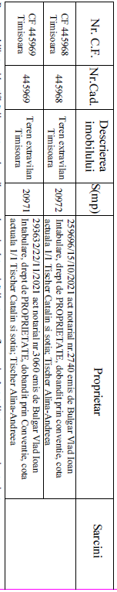
- situarea terenului în cadrul unui vast teren aflat in categoria de Terenuri Agricole adiacent unei zone de locuire si servicii, aprobate prin PUZ-uri anterioare.
Zona ce urmeaza a fi reglementata în P.U.Z. are o suprafata de 41 943 mp si este teren agricol extravilan ( CF 445968, CF 445969 ).
Terenul este liber de constructii în prezent.
Tipul de proprietate asupra terenului ce include zona studiata este cel de proprietate privata.
Proprietarii terenului sunt prezentati in tabelul de mai jos.
Tabel 1. TIPUL DE PROPRIETATE ASUPRA TERENULUI

Sarcini : conform tabel
2.3 ELEMENTE ALE CADRULUI NATURAL
Elemente ale cadrului natural in mare varietate nu sunt. Terenul este in totalitate neamenajat, fara plantatii. Pe teren exista doua canale invecinate HCN 701 si HCN 613.
Zona Timisoarei se incadreaza in caracteristicile climatice generale specifice tarii noastre, clima temperat continentala moderata. Anotimpurile sunt bine conturate si caracterizate:
- primaverile sunt timpurii si ades capricioase
- veri uscate si lungi
- toamne lungi si cu temperaturi relativ constante
- ierni blande si scurte
Caracterizarea climaterica a zonei:
- temperatura medie multianuala a aerului: 8,8° C
- data medie a primului inghet: 11 octombrie
- nr. mediu al zilelor tropicale [T max. >30 ° C]: 8 zile/an
- cantitatea medie multianuala a precipitatiilor: 660mm/ an
- durata medie de stralucire a soarelui: 1924,1 ore / an
- numar mediu al zilelor cu ninsoare: 28 zile / an
- numar mediu al zilelor cu bruma: 25 zile / an
In anotimpul rece zi in perioadele de calm poate aparea fenomenul de inversiune atmosferica.
Corespunzator latitudinii la care se situeaza zona studiata, se inregistreaza o radiatie solara directa medie de 736 cal/m2 la 21.06 si 118 cal/m2 la 22.12, cu un coeficient de transparenta a norilor de 0,342.
Numarul mediu anual de zile acoperite este de 160-180 zile.
Din punct de vedere al particularitatilor topoclimatice se remarca o repetitie relativ uniforma in suprafata unora dintre elementele meteorologice.
Morfologic, Timisoara se situeaza in Campia joasa Timis-Bega cu energie de relief redusa, parte a unitatii geomorfologice Depresiunea Panonica.
Geologic, pe adancimea ce intereseaza din punct de vedere geotehnic, se intalnesc depunerile aluvionare cuaternare, reprezentate printr-o alternanta lenticular incrucisata de pamanturi argiloase si nisipoase intr-o larga gama granulometrica, coloristica si de diferite consolidari specifica campiei joase.
Amplasamentul in cauza se caracterizeaza prin interceptarea pamanturilor argiloase (umpluturi si teren natural) in partea superioara a stratificației.
Panza freatica permanenta se afla la o adancime de - 3,7 m, iar in perioadele cu exces de umiditate, panza freatica urca la -1,80 m.
Adancimea de inghet este de -0,70 m.
Datele geotehnice si conditiile de fundare recomandate urmeaza a fi verificate pentru fiecare amplasament pe care urmeaza a se construi.
In conformitate cu normativul P100-1/2013 si harta seismica, amplasamentul se gaseste in zona seismica de calcul D, cu o valoare ag=0,20 si perioada de colt Tc=0,7 sec.
Riscuri naturale:
a) Cutremure de pamant
In zona studiata intensitatea seismica, echivalata pe baza parametrilor de calcul privind zonarea seismica a teritoriului Romaniei, este VII grade MSK conform anexa 3 din Legea 575-2001. Pe amplasament nu exista constructii deci nu se impun masuri pentru reducerea riscului seismic la constructiile existente. Nu sunt necesare masuri de restrictionare a conditiilor de construire (regim de inaltime, distante intre cladiri) datorita intensitatii seismice.
b) Inundatii
Zona studiata are capacitatea maxima de precipitatii cazuta in 24 de ore (1901-1997) este cuprinsa 100 si 150 mm conform anexa 4 din Legea 575-2001. Zona studiata este o zona afectata de inundatii datorata scurgerii de torenti conform anexa 5 din Legea 575-2001. Sunt prevazute diguri de protectie pe culoarul raului Bega in zona localitatii Timisoara. Nu sunt necesare masuri suplimentare specifice de protectie (extinderea/redimensionarea retelei hidroedilitare, indiguiri, regularizari cursuri de apa). Se vor efectua masuri de intretinere a retelei hidroedilitare existente.
c) Alunecari de teren
Zona studiata prezinta un potential de producere a alunecarilor "scazut" si o probabilitate de alunecare "practic zero" si "foarte redusa" conform anexa 6 din Legea 575-2001. Zona studiata nu este o zona afectata de alunecari de teren conform anexa 7 din Legea 575-2001. Nu sunt necesare masuri de restrictionare a conditiilor de construire (regim de inaltime, distante intre cladiri, POT, CUT), stabilizare (plantari, ranforsari) sau conditii speciale de fundare deoarece zona nu este afectata de alunecari de teren.

2.4 CIRCULATIA
Parcela care face obiectul studiului, in situatia actuala are accesul asigurat prin DE 715/1/8 (Str. Maria Dogaru), Str. Corneliu Ursu si DE 713, drumri de exploatare accesibil de pe Calea Torontalului, DN6.

2.5 OCUPAREA TERENURILOR
Amplasamentul totalizeaza o suprafata de 41 943 mp inscrisa in CF Timisoara.
Folosinta actuala a parcelei studiate este Teren Agricol in extravilan ( CF 445969 si CF 445968), Timisoara. Zona nu prezinta riscuri naturale.
Principalele disfunctionalitati semnalate sunt urmatoarele:

1. este necesara prevederea unui profil largit aferent parcelarii de la Nord de investitia propusa care sa poata asigura gabaritul de 26 m propus pentru DE 713
2. este necesara realizarea unui podet peste canalul HCN 613;
3. accesul la amplasament se face pe drumuri nemodernizate;
4. lipsesc dotarile edilitare pe teren: alimentare cu apa, canalizare, telefonie, acestea se pot extinde de pe strazile existente Str. Maria Dogaru, Str. Jecza Peter si Str. Corneliu Ursu.

2.6 ECHIPAREA EDILITARA
Cai de comunicatie
Analiza situatiei existente a relevat urmatoarele disfunctionalitati ale circulatiei rutiere:
- zona studiata este caracterizata de existenta terenurilor ce au avut pana in prezent caracter arabil, accesul facandu-se prin intermediul drumurilor de exploatare existente; (U02 Studiu de cvartal)
- trecerea acestor terenuri la o alta funcționalitate, presupune si asigurarea unor alte criterii de accesibilitate a terenurilor, din punct de vedere al circulatiei rutiere.
Alimentare cu apa şi canalizare – situatia existenta
In prezent pe amplasamentul reglementat nu exista alimentare cu apa sau canalizare, documentatia de fata prezinta solutia ce argumenteaza oportunitatea investitiei ca Studiu de Fundamentare pentru autorizarea lucrarilor de investitie ce se vor afla in derulare pe parcursul anilor ce vor urma si care vor asigura in totalitate necesitatile de functionare a zonei. De asemenea Zona de Studiu arata existenta retelelor de alimentare cu Apa – Canal in proximitatea zonei studiate si a canalelor de desecare care colecteaza excesul de umiditate din sol si partial apele pluviale. (U02 Studiu de cvartal)
Retele de apa:
- str.Maria Dogaru PE-HD De.140 mm
- str.Jecza Peter PE-HD De.125 mm
Retele de camalizare:
- str.Maria Dogaru PVC D=250 mm
- str.Jecza Peter PVC D=250 mm
In vecinatatea sitului studiat exista canalele HCN 701 si HCN 613.
Alimentarea cu gaze naturale
In prezent terenul reglementat nu beneficiaza de aductiune de gaze naturale, dar de asemenea, Zona de Studiu arata existenta retelelor de gaze naturale pe Str. Maria Dogaru si Str. Alexandru Jebeleanu. (U02 Studiu de cvartal)
Alimentarea cu energie electrica
In ce priveste S.C. Enel Distributie BANAT” S.A , amplasamentul nu este afectat de instalatii electrice de distributie si furnizare energie electrica, lucru ce se va materializa printr-un aviz din parte institutiei.
In prezent terenul reglementat nu beneficiaza de bransament electric, dar de asemenea, Zona de Studiu arata existenta retelelor electrice pe Str. Maria Dogaru. (U02 Studiu de cvartal)
Telefonizare
Amplasamentul nu este afectat de retele vizibile de retele de telefonizare si nu este conectat in prezent la servicii de telefonie.

2.7 PROBLEME DE MEDIU
Zona studiata are categoria de folosinta Agricol. Zona nu prezinta riscuri naturale deoarece nu a fost edificata zona industriala preconizata in PUG (HCL 157 din 2002) .
Conditiile de autorizare a executarii constructiilor in aceasta zona vor avea in vedere pastrarea calitatii mediului natural si a echilibrului ecologic avand in vedere caracterul nou al zonei.

2.8 OPTIUNI ALE POPULATIEI
Cerintele autoritatilor locale, precum si punctele de vedere ale factorilor interesati cu privire la organizarea viitoare a zonei luate in studiu au fost urmatoarele:
- dezvoltarea sa se poata corela cu strazile majore prevazute prin Strategia de Dezvoltare Teritoriala Urbana Timisoara Nord;
- dezvoltarea unei trame stradale in corelare cu cea din P.U.G.-ul municipiului Timisoara;
- asigurarea necesarului de spatii verzi;
- asigurarea utilitatilor necesare dezvoltarii zonei intr-o varianta de echipare centralizata.

Aceasta dezvoltare se doreste a se realiza la standarde ridicate pentru a acoperi cererea de locuinte de categorie medie si inalta. Astfel se propun locuinte individuale cu maxim 2 unitati locative pe parcela. Zona de locuinte va fi complet dotata si utilata ca infrastructura si instalatii edilitare iar spatiile verzi de pe parcelele de locuire vor fi amenajate cu accese, parcari, alei pietonale, locuri de joaca, spatii verzi amenajate, si zone de petrecerea timpului liber adresate locuitorilor.
Zona de servicii va gazdui functiuni de comert si servicii. Functiunea din categoria administrarea afacerilor (sedii de societati comerciale, birouri) , functiuni financiar – bancare (filială bancară Sediu de societate de asigurări), functiuni tertiare (comert en detail, alimentatie publica, servicii cu acces public), funcţiuni sportive, functiuni de turism.
Zona de locuire care permite realizarea de functiuni de servicii a fost realizata pe parcelele 38-52 si prevede din categoria functiuni tertiare (Servicii profesionale).
In principiu, se doreste dotarea zonei reglementate cu functiuni care sa deserveasca cartierul propus dar care sa asigure la nivel macro necesitatea intregii zone studiate completand infrastructura zonei, dotarile de parcuri si zone verzi amenajate pentru intreaga comunitate Zona Mehala.
Tabel 2. CAPACITATI PRECONIZATE
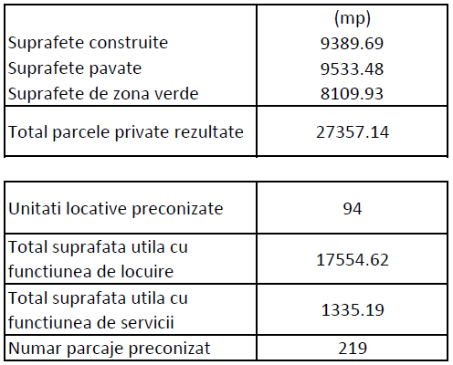
3. PROPUNERI DE DEZVOLTARE URBANISTICA
3.1 CONCLUZII ALE STUDIILOR DE FUNDAMENTARE:
a. Studiul de Cvartal prezinta o solutie urbanistica corelata cu Propuneri preliminare ce vor fi supuse spre avizare, Etapa a 3-a elaborare P.U.G. Timisoara , aprobate prin H.C.L. nr.428/30.07.2013, cu Strategia de dezvoltare teritoriala urbana Timisoara Nord si cu prevederile propunerilor P.U.Z.-urilor elaborate sau in curs de elaborare din vecinatate, integrand zona cat mai coerent in viitoarea dezvoltare urbanistica .
Conform plansei U02 – Studiu de cvartal s-au stabilit urmatoarele disfunctionalitati ale zonei:
- Problema 1 - Teren insuficient cedat prin PUZ aprobat prin HCL 322/2018 pentru realizarea profilul stradal - profil strada colectoare cu infrastructura verde - latime 26 m, propus prin Strategiei de Dezvoltare Teritoriala Timisoara Nord.
- Problema 2 - Latimea podului existent peste canalul HC 613 este prea mica pentru a sustine profilul stradal propus prin Strategia de Dezvoltare Teritoriala Timisoara Nord, profil strada colectoare cu infrastructura verde - latime 26 m, motiv pentru care odata cu implementarea strazii va trebui extins si podul existent.
- Problema 3 - Prezenta aeroportului utilitar Cioca in imediata vecintate Nordica a parcelei si obligativitatea de implementare a spatiului verde ca zona de protectie pe latura nordica a sitului.
Propunerile s-au concentrat asupra :
-CIRCULATIEI MAJORE DIN TERITORIU;
-ZONIFICAREA FUNCTIONALA;
-ECHIPAREA EDILITARA P.U.Z.
Zonificarea functionala are in vedere pozitia in teritoriu, functiunea propusa fiind: ZONA DE LOCUINTE SI FUNCTIUNI COMPLEMENTARE.
b. Ridicarea Topografica – a ajutat la determinarea corecta a amplasamentului: lungimea laturilor parcelelor, pozitionarea fata de parcelele vecine, pozitionarea fata de drumuri si canale existente.
3.2 PREVEDERI ALE P.U.G.
In P.U.G. Timisoara zona studiata este incadrata in extravilanul localitatii, teren cu destinatie agricola.
In prezent prevederile PUG au fost completate prin hotarari ale consiliilor locale / judetene: Propuneri preliminare ced vor fi supuse spre avizare, Etapa a 3-a de elaborare P.U.G. Timisoara , aprobate prin H.C.L. nr. 428/30.07.2013 impreuna cu Strategia de dezvoltare teritoriala urbana Timisoara Nord in curs de aprobare.
3.3 VALORIFICAREA CADRULUI NATURAL
Zona studiata este amplasata in cadrul unui teren construibil, situat in extravilanul municipiului Timisoara. Tinand cont de Regulamentul Local de Urbanism aprobat pentru intravilanul Municipiului Timisoara, ideea valorificarii cadrului natural trebuie privita prin prisma asigurarii unor suprafete verzi de minimum 5% spatii verzi comasate in apropierea canalelor existente conform HCJT 087 / 14 12 2004. Cu toate acestea zona verde propusa se supune reglementarilor Strategiei de spatii verzi a Municipiului Timisoara HCL 62/2012 si cumuleaza minim 30% spatii verzi dintre care 2 017.62 mp spatii verzi publice comasate si inca 6 092.31 mp spatii verzi private de incinta.
Parcelele pentru spatiile verzi propuse se vor intabula in CF ca si spatii verzi.
Solutia aleasa pentru zona de servicii si dotari ale zonei de locuit, a avut în vedere prevederile normativelor în vigoare cu privire la forma, dimensiunile terenului, orientarea fata de punctele cardinale, astfel încât si permita o buna însorire a fatadelor, tinând cont de functiunea propusa.

3.4 MODERNIZAREA CIRCULATIEI
Solutiile propuse pentru rezolvarea circulaţiilor în zona tin cont atât de parcelarile si P.U.Z.-urile deja aprobate in zona, precum si de concluziile documentatiilor întocmite si de avizele obtinute, dar si de trama majora propusa prin Strategia de dezvoltare teritoriala urbana Timisoara Nord si Planurile urbanistice aprobate anterior.
Strazile vor fi executate din imbracaminti moderne. Stratificatia drumurilor propuse va fi alcatuit dintr-o fundatie din balast si piatra sparta si o îmbracaminte bituminoasa din mixturi asfaltice. Apele meteorice de suprafata vor fi colectate in rigole.
La realizarea parcelelor de colt, s-a tinut cont de raza de racordare intre strazi.
Prospectele stradale proiectate sunt în conformitate cu normele tehnice privind proiectarea si realizarea strazilor în localitati (Ord. M.T. nr. 50/1998).
Se propune realizarea unui podet peste HC613, care sa poata prelua gabaritul de 26m aferent PT 1 ( conf Strategia de dezvoltare teritoriala urbana Timisoara Nord) si de asemenea sa prevada extinderea retelelor edilitare la Sud de HC613, pentru a putea asigura bransarea viitorilor utilizatori.
In principal se propune in Studiul de cvartal completarea tramei stradale existente:
- la Nordul parcelei cedarea din terenul proprietate privata pentru asigurarea profilului de 26 m.
- pe directia Nord-Sus o cale majora de acces cu profil de 26 m, cu 2 benzi de circulatie de 3.50 m, troatuare, piste de biciclete si locuri de parcare amenajate inierbate de-a lungul benzilor de circulatie si o strada cu profil stradal de 12 m cu 2 benzi de circulatie de 3.00m, trotuare si locuri de parcare amenajate inierbate pe o latura de-a lungul benzii de circulatie.
- pe directia Est-Vest doua strazi cu profil stradal de 12 m, cu 2 benzi de circulatie de 3.00m, trotuare si locuri de parcare amenajate inierbate pe o latura de-a lungul benzilor de circulatie.
3.5 ZONIFICAREA FUNCTIONALA- REGLEMENTARI, BILANT TERITORIAL, INDICI URBANISTICI
Interventiile urbanistice propuse, au drept scop eliminarea disfunctionalitatilor semnalizate si au condus la urmatoarele principii de lucru:
- generarea (din punct de vedere functional ) a unei zone de locuinte si functiuni complementare si dotari ale zonei de locuit.
- asigurarea accesului în zona studiata;
- asigurarea într-un sistem centralizat a alimentarii cu energie electrica, gaz metan, apa si a canalizarii pentru viitoarea dezvoltare.
Stabilirea acestor propuneri s-a facut în concordanta cu prevederile strategiei in conformitate cu “Propuneri preliminare ce vor fi supuse spre avizare – Etapa a 3-a elaborate PUG, HCL 428/30.07.2013”, PUG-ul in vigoare si Strategie de dezvoltare teritoriala Urbana Timisoara Nord.
Confortul ridicat de functionare impune:
- realizarea si modernizarea acceselor rutiere majore la zona studiata;
- realizarea drumurilor interioare cu asigurarea accesului la fiecare lot;
- echiparea edilitara complete.
Au rezultat un numar total de 55 de loturi.
Prin propunerile de urbanism parcelele studiate s-au zonificat dupa cum urmeaza :
• loturi destinate constructiei de locuinte individuale: nr 4-13 si nr. 16-37;
• loturi destinate constructiei de locuinte individuale cu servicii: nr. 38-52;
• loturi destinate constructiei de servicii: nr. 2-3;
• lot destinat spatiilor verzi : nr. 1, 14-15, 55;
• loturi destinate circulatiilor: nr. 54;
• loturi destinate zonelor tehnice: nr. 53;

Tabel 3. DISTRIBUIRE LOTURI
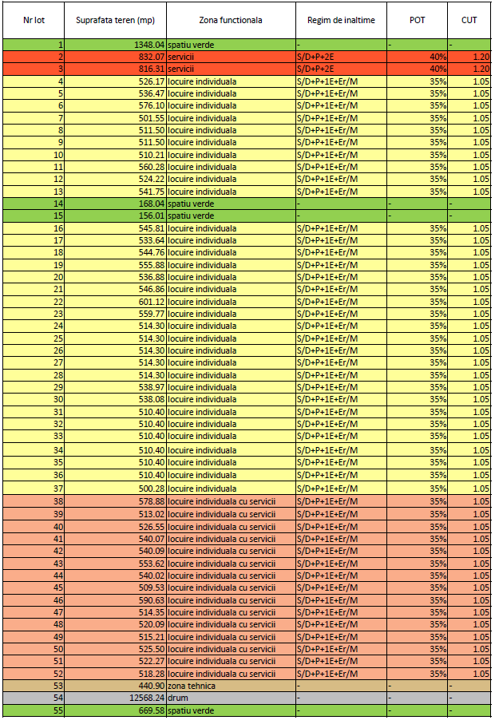
Tabel 4. BILANT TERITORIAL
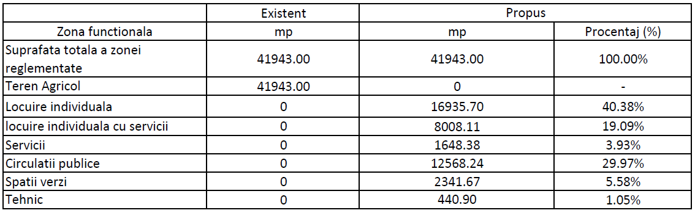
Pe parcele se vor asigura spatii verzi de incinta cu suprafata totala de 6 092.31 mp.
Constructiile cuprinse in aceasta zona vor fi prevazute cu accese carosabile, parcaje, spatii de depozitare a gunoiului menajer, spatii verzi conform destinatiei si capacitatii acestora avand in vedere H.G. 525/1996 de aprobare a Regulamentului – general de urbanism, anexele 1-6, precum si Regulamentul local de urbanism aferent Planului Urbanistic Zonal intocmit. Regimul maxim de inaltime va fi : S/D+P+2E pentru zona de servicii si S/D+P+1E+Er/M pentru zona de locuire.
Li { SUBZONA LOCUINTE INDIVIDUALE } cuprinde loturile 4-12 si 16-37. Fiecare lot are asigurat acesul auto. Regimul maxim de inaltime al cladirilor de locuit va fi variabil : S/D+P+1E+ER/M. Pentru zona de locuire se prevede un procent de ocupare a terenului : POT maxim de 35%, coeficientul de utilizare a terenului: CUT este de maxim 1.05, H maxim +12.00 m si H cornisa +8.00 m de la cota trotuarului. Parcarea autovehiculelor in zona de locuit se va face obligatoriu in fiecare lot, 1 loc de parcare / unitate locativa. Locurile de parcare vor fi asigurate pe sol, in interiorul parcelelor. Zona verde min. 30% pe parcela. H cornisa se va considera ca inaltime de referinta in ce priveste distantele intre zonele de implantare a constructiilor si limitele parcelelor (se va pastra H cornisa/2 fata intre constructii si limitele parcelelor conf . RGU 525/1996 si' Ghid privind aplicarea reglementărilor de amplasare a construcţiilor faţă de aliniament'.
Ls { SUBZONA LOCUINTE INDIVIDUALE CU SERVICII } cuprinde loturile 38-52. Fiecare lot are asigurat acesul auto. Regimul maxim de inaltime al cladirilor de locuit va fi variabil : S/D+P+1E+ER/M. Pentru zona de locuire se prevede un procent de ocupare a terenului : POT maxim de 35%, coeficientul de utilizare a terenului: CUT este de maxim 1.05, H maxim +12.00 m si H cornisa +8.00 m de la cota trotuarului. Parcarea autovehiculelor in zona de locuit se va face obligatoriu in fiecare lot 1 locuri de parcare / unitate locativa si 1.15 locuri de parcare / 50 mp de spatiu comercial. Locurile de parcare vor fi asigurate pe sol, in interiorul parcelelor. Zona verde min. 30% pe parcela. H cornisa se va considera ca inaltime de referinta in ce priveste distantele intre zonele de implantare a constructiilor si limitele parcelelor (se va pastra H cornisa/2 fata intre constructii si limitele parcelelor conf . RGU 525/1996 si' Ghid privind aplicarea reglementărilor de amplasare a construcţiilor faţă de aliniament'.
S {SUBZONA DOTARI SI SERVICII} cuprinde loturile 2-3. Regimul maxim de inaltime al cladirilor va fi S/D+P+2E. Pentru zona de servicii se prevede un procent de ocupare a terenului: POT maxim de 40 %. Coeficientul de utilizare a terenului: CUT este de maxim 1.20, H maxim +15.00 m si H cornisa +12.00 m de la cota trotuarului. Parcarea autovehiculelor in zona de servicii se va face conform Anexei nr. 5 din Hotararea 525/27 iunie 1996 – “REGULAMENTUL GENERAL DE URBANISM”. Locurile de parcare vor fi asigurate preponderent la subsolul/demisolul cladirilor si partial pe sol, in interiorul parcelelor. Zona verde min. 30% pe parcela. H cornisa se va considera ca inaltime de referinta in ce priveste distantele intre zonele de implantare a constructiilor si limitele parcelelor (se va pastra H cornisa/2 fata intre constructii si limitele parcelelor conf . RGU 525/1996 si' Ghid privind aplicarea reglementărilor de amplasare a construcţiilor faţă de aliniament'.
Ve {SUBZONA SPATII VERZI PUBLICE COMASATE} inscrise in CF ca si spatii verzi, cuprinde loturile 1 si 55, cu o suprafata de 2 017.62 mp.
Te { CONSTRUCŢII ŞI INSTALAŢII AFERENTE ECHIPĂRII TEHNICO-EDILITARE} parcela 53 - realizarea de instalatii de transformare a energiei electrice, bransamente de apa potabila, statii de pompare aferente retelei de canalizare (in cazul necesitatii), bazine de retentie si separatoare de hidrocarburi pentru apele pluviale, camine majore de racord ,zone administrative aferente, etc.
Propunerile de urbanism s-au facut avand in vedere disfunctionalitatile evidentiate, particularitatile terenului, posibilitatea de asigurare a utilitatiilor in zona, urmarind integrarea in prevederile de dezvoltare generala a intregii zone, respectiv a teritoriului localitatii Timisoara.
3.6 DEZVOLTAREA ECHIPARII EDILITARE
Lucrari edilitare se vor realiza pe terenurile aflate in domeniul public al UAT Timisoara.
In apropierea zonei exista urmatoarele retele:
Retele de apa:
- str.Maria Dogaru PE-HD De.140 mm
- str.Jecza Peter PE-HD De.125 mm
- str.Corneliu Ursu PE-HD De.125 mm
Retele de camalizare:
- str.Maria Dogaru PVC D=250 mm
- str.Jecza Peter PVC D=250 mm
Retea de gaz – Str.Alexandru Jebeleanu
Retea de energeie electrica – Str.Alexandru Jebeleanu
-canale de desecare care colectează excesul de umiditate din sol şi parţial apele de ploaie, HCn 701 si HC 613 la limita parcelei studiate.
Se propune realizarea unui podet peste HC613, care sa poata prelua gabaritul de 26m aferent PT 1 ( conf Strategia de dezvoltare teritoriala urbana Timisoara Nord) si de asemenea sa prevada extinderea retelelor edilitare la Sud de HC613, pentru a putea asigura bransarea viitorilor utilizatori. Coroborata cu o parcela tehnica nr 53 ce va prelua echipamente edilitare necesare retelelor edilitare si va avea un caracter public.
Canalizarea pluviala se va realiza prin preluarea apelor de pe toate suprafetele, trecerea acestora prin decantoare de hidrocarburi, urmand a fi pastrate in bazin de retentie pentru intrebuintarea la udarea spatiilor verzi sau eliminate catre HCn 701 sau HC 613.

Energie electrica: In lungul trotuarelor propuse se va realiza o retea electrica subterana pentru racordarea consumatorilor ce vor aparea in zona studiata. Fiecare parcela va beneficia de alimentare cu energie electrica. Se propune realizarea de bransamente in cablu subteran. Operatorul de distributie va decide solutia de alimentare cu energie electrica pentru fiecare loc de consum in parte. La fazele urmatoare si anume Certificat de Urbanism si Autorizatie de Construire pentru lucrarile propriu-zise se va obtine avizul definitiv cu solutia alimentarii cu energie electrica care va cuprinde toate detaliile de executie necesare constructorului precum si avizele de gospodarie subterana pentru retelele edilitare din zona. Se vor realiza posturi de transformare necesare.

Iluminatul Public: Se propune amplasarea de stalpi metalici din OLZn cu inaltimea de 11m, capabili sa reziste la lovituri de trasnet, echipati cu corpuri de iluminat cu sursa LED de 60W sau cu sursa cu halogenuri metalice de 125W. Stalpii vor fi prevazuti cu tablou electric inglobat in corpul stalpului si vor fi legati la priza de pamant. Alimentarea stalpilor de iluminat se va realiza in cablu pozat ingropat in sapatura predominant in zona verde. Comanda iluminatului public se va realiza de la punctele de aprindere din posturile de transformare propuse.
La fazele urmatoare si anume Certificat de Urbanism si Autorizatie de Construire pentru lucrarile propriu-zise se va obtine avizul definitiv cu solutia alimentarii cu energie electrica a iluminatului public care va cuprinde toate detaliile de executie necesare constructorului precum si avizele de gospodarie subterana pentru retelele edilitare din zona.

Canalizație telecomunicații: In lungul trotuarelor propuse se va realiza o canalizatie de telecomunicatii. Datorita multitudinii de operatori ce pot furniza servicii de telecomunicatii si pentru asigurarea flexibilitatii in alegerea furnizorului, se va realiza o canalizatie Tc subterana cu 2 tuburi PVC-M D90mm, fara pozarea cablurilor de fibra optica. Echipamentele active, pasive si cablurile de telecomunicatii vor fi procurate si montate de catre furnizorii de servicii agreați.
Fiecare parcela va beneficia de branșament de telecomunicații.
La fazele următoare şi anume Certificat de Urbanism şi Autorizaţie de Construire pentru lucrările propriu-zise se va obţine avizul definitiv cu soluţia de racordare și branșament pentru rețelele de telecomunicații care va cuprinde toate detaliile de execuţie necesare constructorului precum şi avizele de gospodărie subterană pentru reţelele edilitare din zonă.

Retea TVC: În functie de solicitarile beneficiarilor si a dezvoltarii zonei se va extinde si reteaua urbana de televiziune în cablu.

Alimentarea cu gaze naturale: Alimentarea cu gaze naturale a obiectivului se va realiza prin extinderea retelei de distributie gaze naturale din zona. Solutia de alimentare cu gaze naturale va fi stabilita de catre Eon Gaz care va elibera si cota de gaz aferenta obiectivului.

Gospodarie comunala: Colectarea si depozitarea deseurilor menajere se va face pe fiecare parcela, controlat, în containere speciale, urmând a fi efectuate periodic prin colectarea de catre o firma specializata, în baza unui contract si transportate la deponeu autorizat.

3.7 PROTECTIA MEDIULUI
Aplicarea masurilor de reabilitare, protectie si conservare a mediului va determina mentinerea echilibrului ecosistemelor, eliminarea factorilor poluanti ce afecteaza sanatatea si creeaza disconfort si va permite valorificarea potentialului natural si a sitului construit.
Dezvoltarea durabila a asezarilor umane obliga la o reconsiderare a mediului natural sub toate aspectele sale: economice, ecologice si estetice si accentueaza caracterul de globalitate a problematicii mediului .
-Prin regulamentul de urbanism se prevede asigurarea de 5% din total suprafata studiata ocupata de spatii verzi publice vor fi inscrise in CF ca si spatii verzi. La aceasta suprafata se adauga suprafata de zona verde pe parcela cumuland in total min.30 % din suprafata parcelelor (HCL 62/2012) echivalent a 11-14 mp/locuitor . Se va respecta culoarul ecologic din zona, HCn 701, amplasand o parte din zona verde comasata in imediata sa apropiere.
- Conform HCJ 87/2004 'Spatiile verzi, parcuri, plantatii de protectie, locuri de joaca pentru copii, etc. vor respecta norma de 10-14 mp/ locuitor, din care 5mp/locuitor în cadrul unitatii de locuit studiate, restul fiind distribuit echilibrat, prin parcele comasate, în teritoriul supus dezvoltarii urbane.'
'Vor fi prevazute plantatii de protectie de-a lungul cursurilor si oglinzilor de apa, precum si între zonele rezidentiale si cele destinate activitatilor economice;'
- Odata cu realizarea urbanizarii zonei propuse este necesara si asigurarea utilitatilor aferente acestora, respectiv alimentarea cu apa si canalizarea.

3.8 OBIECTIVE DE UTILITATE PUBLICA
A fost analizat regimul juridic al terenurilor in zona studiata precum si modul de circulatie al terenurilor in functie de destinatia propusa.
Tipurile de proprietate identificate sunt :
-teren proprietate privata a persoanelor fizice
-terenuri apartinand domeniului public de interes local.
In functie de necesitatile de amplasare a obiectivelor de utilitate publica a fost determinat modul de circulatie a terenurilor intre detinatori.
Terenurile ce se intentioneaza a fi trecute in domeniul public sunt cele pe care urmeaza a se realiza strazile propuse, parcela tehnica si de asemenea o parte din parcelele de zona verde.
Zonele afectate de realizarea acestor obiective au fost instituite in interdictie temporara de construire.

Tabel 5. PROPRIETATEA ASUPRA TERENULUI
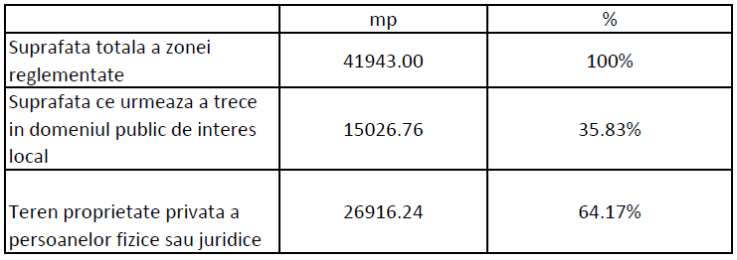
4. MODUL DE INTEGRARE A INVESTITIEI/OPERATIUNI PROPUSE IN ZONA
Functiunea de locuire si functiuni complementare propusa nu este deranjanta pentru vecinatatile din zona, nu reprezinta factor poluant si se relationeaza la zonele de locuinte aprobate anterior prin documentatii de urbanism din Zona Mehala.
Face parte din Strategia de Dezvoltare Teritoriala Urbana Timisoara Nord.
5. PREZENTAREA CONSECINTELOR ECONOMICE SI SOCIALE LA NIVELUL U.T.R
Realizarea investitiei va fi oportuna pentru populatia din zona Mehala: aducand dezvoltare spatiala, retele edilitare moderne, strazi cu profile optime, spatii verzi dar si locuinte in contextul unei piete a locuintelor noi in continua crestere.
De asemenea aduce imbunatatiri bilantului teritorial al functiunilor de pe intreg cvartalul, dominat anterior de teren agricol, pe care se depoziteaza ocazional in mod ilegal deseuri voluminoase si moloz din constructie. In prezent zona nu prezinta functiunile consacrate urbane – locuirea , serviciile adresate populatiei si spatiile verzi generoase.
Astfel se observa cum implementarea functiunilor propuse imbunatateste denstitatea zonei la capitolul 'Locuire', aduc un plus pe reteaua insuficienta de 'Circulatii si dotari auto', aduce aport de zone verzi si servicii aferente locuirii.

Tabel 6. COMPARATIE BILANT CVARTAL 15
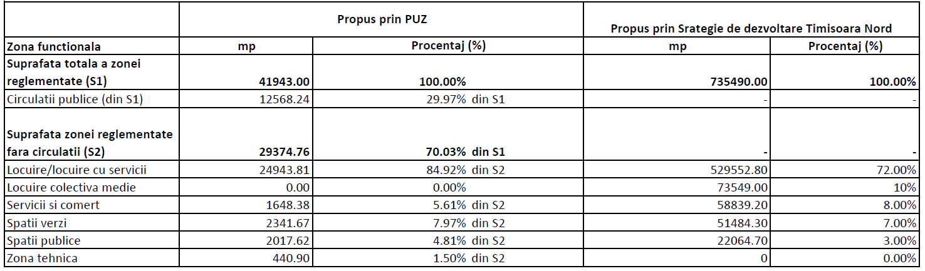

6. CATEGORII DE COSTURI
Tabel 7. CATEGORII DE COSTURI
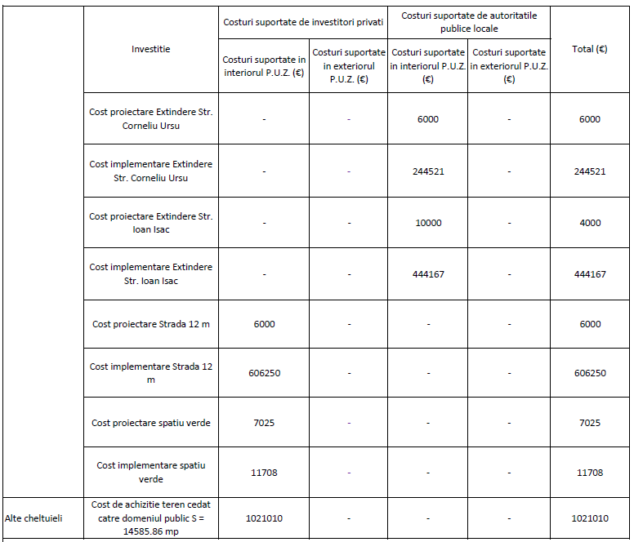
*Cheltuieli pentru elaborarea documentatiilor tehnico economice:
1. Cheltuieli pentru elaborarea documentatiilor de proiectare - Intocmire PUZ - Studiu de prefezabilitate - Studiu de Fezabilitate - Studii de teren (topo, geo, hidro) - Proiect tehnic, detalii executie, liste cantitati, caiete sarcini, - verificari de proiect Proprietar.
2. Cheltuieli pentru activitatea de consultanta si asistenta tehnica Proprietar.
3. Cheltuieli pentru obtinerea avizelor si acordurilor Proprietar.
4. Cheltuieli pentru pregatirea documentelor privind aplicarea procedurii pentru atribuirea contractului de lucrari si a contractelor de servicii de proiectare.
**Cheltuieli Pentru Realizarea Investitiei:
1 Cheltuieli pentru obtinerea si amenajarea terenului -cheltuieli pentru amenajarea terenului; -cheltuieli pentru protectia mediului Proprietar.
2 Cheltuieli pentru asigurarea utilitatilor necesare obiectivelor Proprietar.
3 Cheltuieli pentru amenajarea drumului de acces Proprietar.
4 Cheltuieli pentru investitia de baza -Constructii si instalatii ; - Montaj utilaje tehnologice ; - Utilaje, echipamente tehnologice si functionale cu montaj ; - Utilaje fara montaj si echipamente de transport; - Dotari ; -Active necorporale Proprietar.
5 Alte cheltuieli -organizare de santier ; -comisioane, taxe, cost credit ; -cheltuieli diverse si neprevazute.

Specialist atestat RUR Intocmit,
Arh. Jivan Marius Arh .Stancu Ispas Ioana

